年存栏2400头母猪、出栏5万头仔猪项目
环境影响评价公众参与说明

高密市六和养猪有限公司
2019年6月
目 录

1 概述 1
2 首次环境影响评价信息公开情况 1
2.1 公开内容及日期 1
2.2 公开方式 1
2.3 公众意见情况 4
3 征求意见稿公示情况 4
3.1 公示内容及时限 4
3.2 公示方式 5
3.3查阅情况 10
3.4公众提出意见情况 11
4 其他公众参与情况 11
5 公众意见处理情况 11
6 其他 11
7 诚信承诺 11

1 概述
根据《中华人民共和国环境保护法》、《中华人民共和国环境影响评价法》、《企业事业单位环境信息公开办法》（环境保护部令31号）、《关于印发《建设项目环境影响评价信息公开机制方案》的通知》（环发[2015]162号）、《环境影响评价公众参与办法》（生态环境部令 第4号）等文件的相关要求，我场对“年存栏2400头母猪、出栏5万头仔猪项目”建设项目的环境影响评价信息进行了公示，了解社会公众对本项目的态度和建议，接受社会公众的监督。
我场在按照《环境影响评价公众参与办法》（生态环境部令 第4号）的要求，在确定环评机构后的7日内进行了第一次信息公开，环评报告书征求意见稿完成后，对征求意见稿进行了公示，并在网络平台、报纸和村庄张贴公告等形式进行了第二次信息公开，本场在向高密生态环境局报批环境影响报告书前，通过网络平台，公开了报批的环境影响报告书全文和公众参与说明。
首次环境影响评价信息公开在网络媒体处进行了公示，公布的信息主要包括：建设项目名称、选址选线、建设内容等基本情况，建设单位名称和联系方式，环境影响报告书编制单位的名称，公众意见表的网络链接，提交公众意见表的方式和途径等。
征求意见稿公示在项目所在地主要网络媒体、建设项目所在地公众易于接触的报纸、项目附近敏感点等处进行了公示。公布的信息主要包括：环境影响报告书征求意见稿全文的网络链接及查阅纸质报告书的方式和途径、征求意见的公众范围、公众意见表的网络链接、公众提出意见的方式和途径、公众提出意见的起止时间等。
两次信息公开后，我场没有收到公众意见的反馈。现将公众参与情况进行汇总说明。

2 首次环境影响评价信息公开情况

2.1 公开内容及日期
首次环境影响评价信息公开是在确定了环评机构后的7日内，公开日期为2019年3月16日至2019年5月5日。在网络平台进行了公开，公开内容如下：
2.1.1建设项目的名称及概要
建设单位：高密市六和养猪有限公司
项目名称：年存栏2400头母猪、出栏5万头仔猪项目
建设性质：新建
建设地点：高密市井沟镇南高戈庄村
建设内容：项目规划用地面积104562m²，总建筑面积31385m²。主要建设一条2400头母猪生产线及其配套设施，项目建成后，形成年出栏5万头商品仔猪的生产规模。
2.1.2建设项目的建设单位的名称和联系方式
建设单位：高密市六和养猪有限公司
联系人：李丹丹
电话：13953907470 邮箱：lidan-7133@qq.com
2.1.3承担评价工作的环境影响评价机构的名称
环评单位：潍坊市环境科学研究设计院有限公司
2.1.4公众意见表
见附件1。
2.1.5公众提出意见的方式和途径
本次公告自发布之日起至第二次信息公示开始结束。公众可在该时间期限内，通过填写公众意见表，向公示指定地址发送信函、传真、电子邮件等方式，发表对本项目及环评工作的意见看法。

2.2 公开方式

2.2.1 网络
我场于2019年3月16日至2019年5月5日在“环评之家”进行了网络平台公开，网址为http://www.eia360.com/gongshi/93.html。“环评之家”为在当地比较有影响的媒体网络平台，选择在该网站的环评公示专栏进行公示符合专业性要求，受影响的公众也比较易于接触，符合《环境影响评价公众参与办法》（生态环境部令 第4号）的规定。

首次环境影响评价信息公开网站公示截图
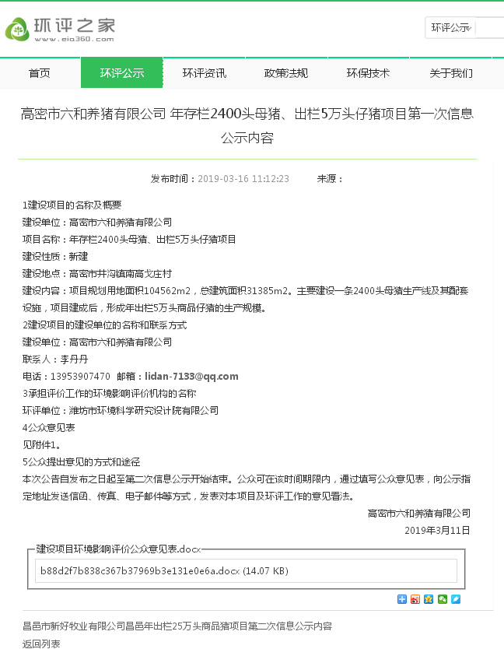

2.2 公众意见情况
首次环境影响评价信息公开未收到公众意见的反馈。

3 征求意见稿公示情况

3.1 公示内容及时限
本次公示时限为2019年5月5日至5月20日，10个工作日。公示内容如下：
我场拟在高密市井沟镇南高戈庄村投资建设“年存栏2400头母猪、出栏5万头仔猪项目”，特于2019年3月1日委托潍坊市环境科学研究设计院有限公司为该项目编制环境影响报告书。根据《环境影响评价公众参与办法》（生态环境部令 第4号），需进行环境影响报告书征求意见稿公示，征求与该项目环境影响有关的意见。
3.1.1 征求意见稿全文的网络链接及查阅纸质报告书的方式和途径
公众可通过下面的链接查阅环境影响报告书征求意见稿全文，也可前往高密市六和养猪有限公司档案室查阅纸质报告书。
征求意见稿全文链接：
www.eia360.com/gongshi/96.html。
3.1.2 征求意见的公众范围
本次征求公众意见的范围为环境影响评价的范围，即以建设项目厂址为中心，半径3公里范围内的公民、法人和其他组织，本场也鼓励环境影响评价范围之外的公民、法人和其他组织关注本项目进展，对项目建设提出不同意见。
3.1.3 公众意见表的网络链接
如果公众对本项目的建设有不同意见，可以通过下面的链接下载公众意见表，填写公众意见。
公众意见表链接：
www.eia360.com/gongshi/96.html。
3.1.4 公众提出意见的方式和途径
本次征求公众意见的方式主要是采用公众意见表的方式。公众可将填写的公众意见表发送给我场，公众亦可通过电话、书信进行意见表述。联系方式如下：
联系人：李丹丹
电话：13953907470
邮箱：lidan-7133@qq.com
通讯地址：山东省高密市井沟镇南高戈庄村
3.1.5 公众提出意见的起止时间
本次公告自发布之日起10个工作日内结束。
本次公示符合《环境影响评价公众参与办法》（生态环境部令 第4号）的要求。

3.2 公示方式
本次公示通过网络、报纸和公众易于知悉场所张贴三种形式同步进行。
3.2.1 网络
我场上于2019年5月5日至5月20日在“环评之家”进行了网络平台公开，网址为www.eia360.com/gongshi/96.html。环评之家是潍坊市最具影响力的门户网站，当地公众比较易于接触，符合《环境影响评价公众参与办法》（生态环境部令 第4号）的要求。
征求意见稿公示网站公示截图
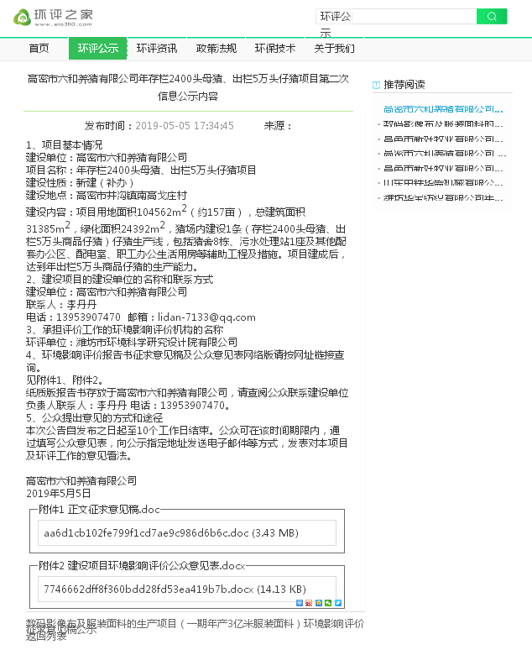

3.2.2 报纸
本次报纸公示在《齐鲁晚报》进行。《齐鲁晚报》为中共潍坊市委机关报，由潍坊日报社出版，报纸发行量比较大，且该报纸有电子版，易于为当地公众接触，符合《环境影响评价公众参与办法》（生态环境部令 第4号）的要求。本次报纸公示在征求意见稿公示的10个工作日内登报公开了两次，第一次登报公开日期为2019年5月14日，第二次为2019年5月20日。
征求意见稿公示第一次报纸公示截图
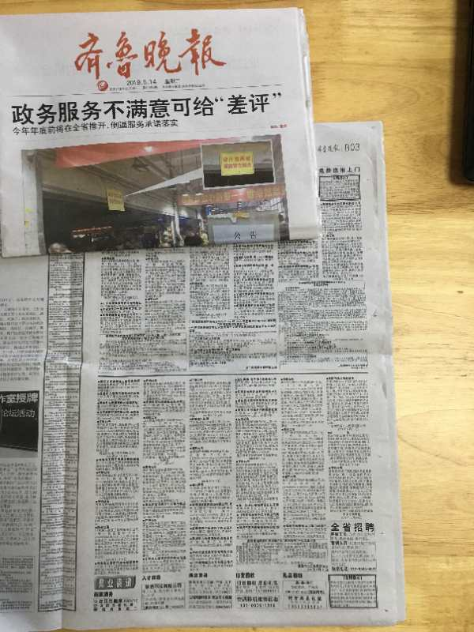

征求意见稿公示第二次报纸公示截图
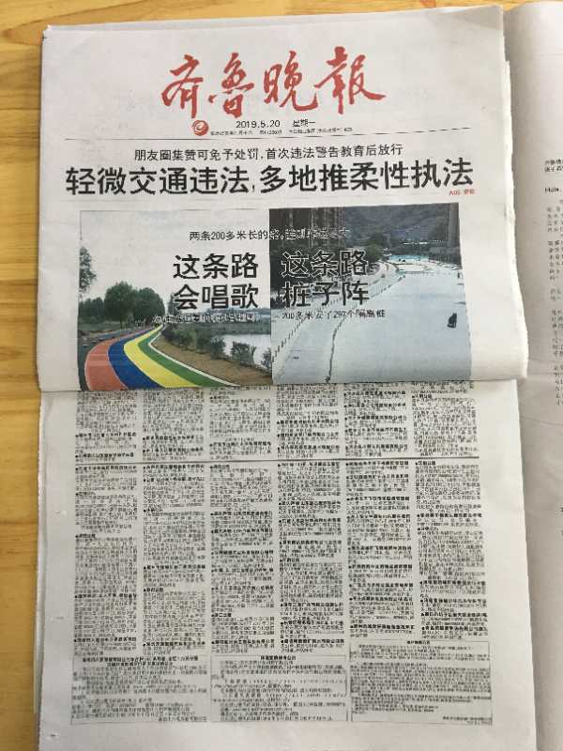

3.2.3 张贴
本次张贴公示在南高戈庄村、城子村、前营村的公示栏进行。张贴日期为2019年5月5日至5月20日。我场选择各村村委在的公示栏进行公示，易于为当地公众接触，符合《环境影响评价公众参与办法》（生态环境部令 第4号）的要求。
征求意见稿公示敏感点张贴公示照片 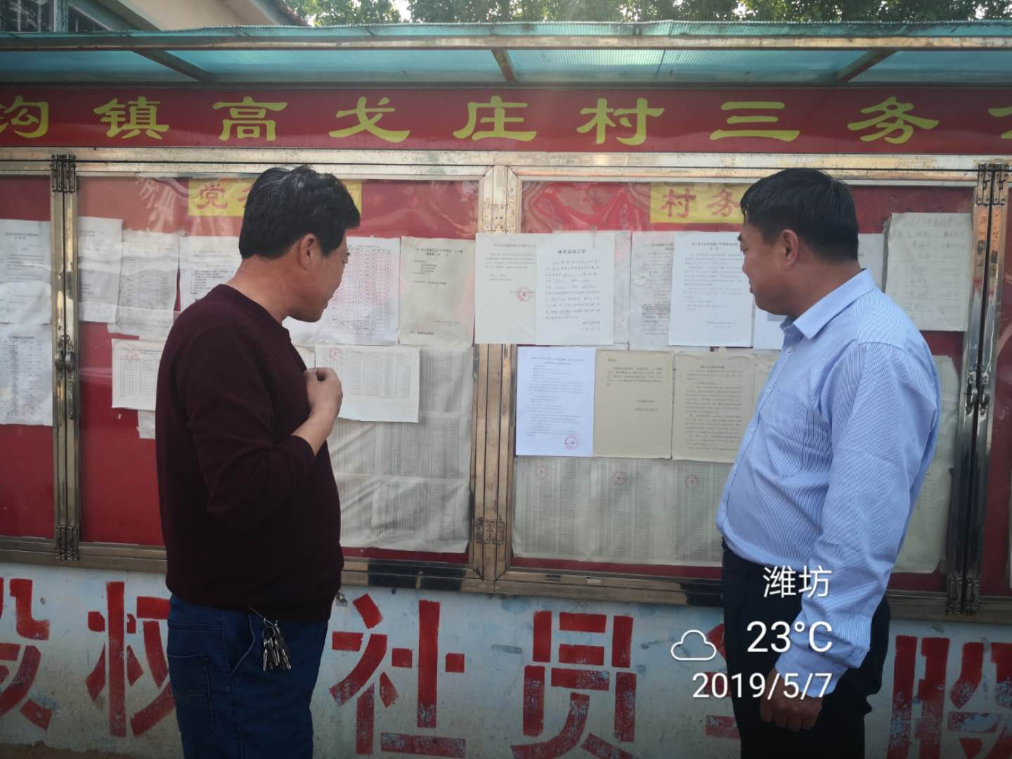
南高戈庄村
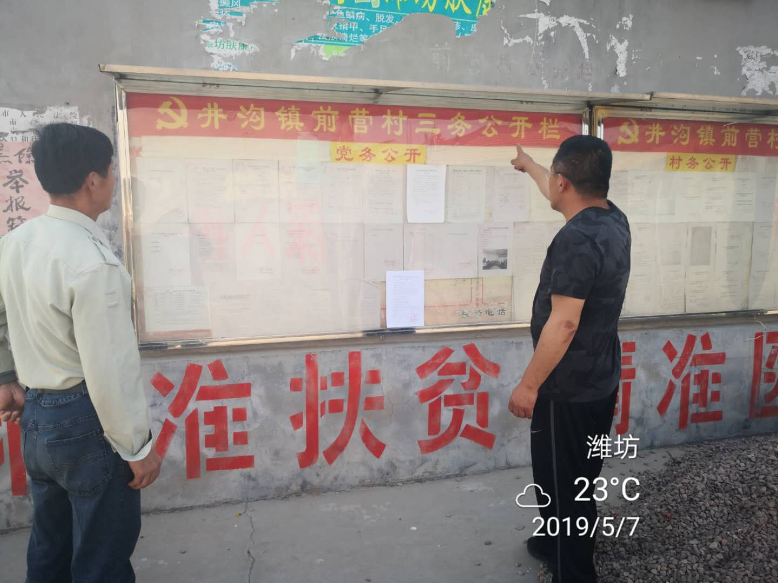
前营村
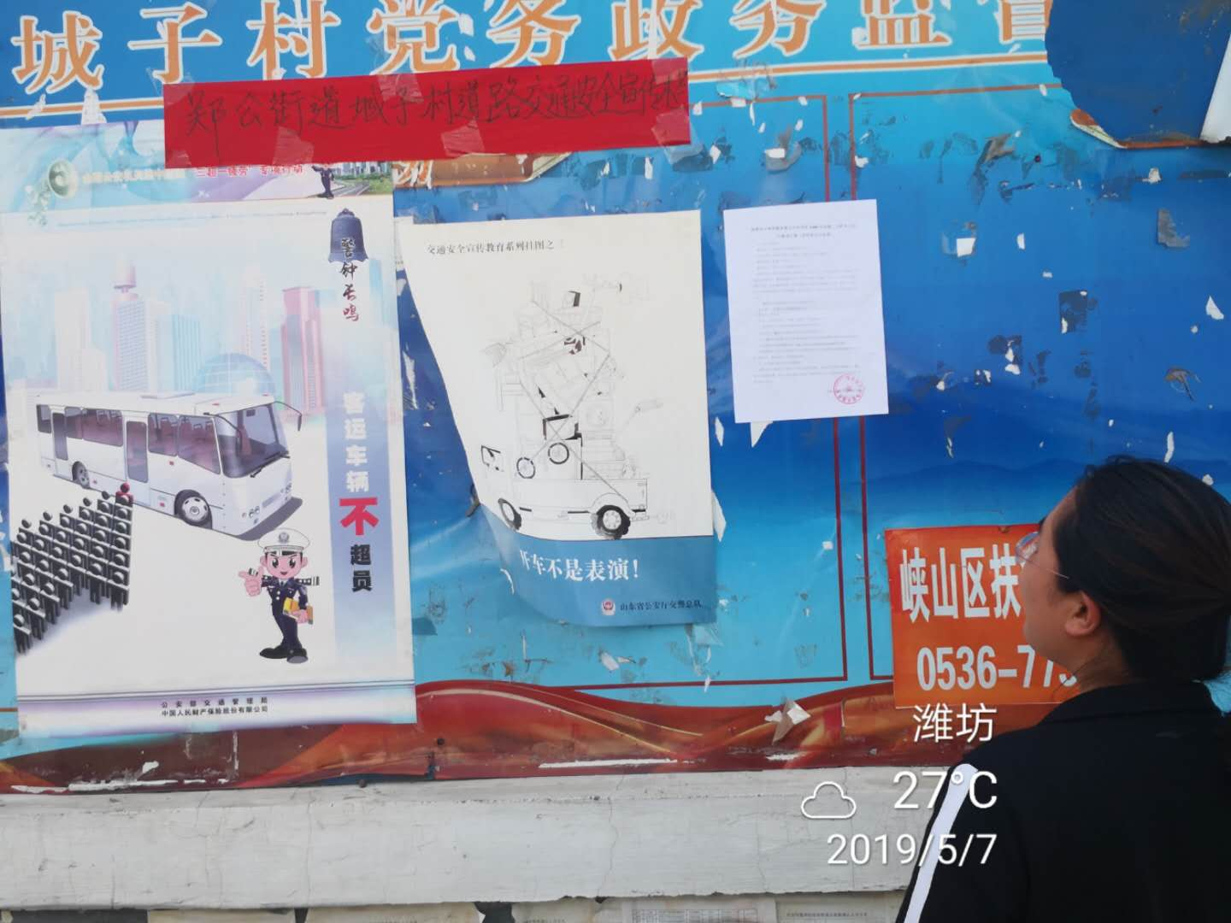

城子村

3.3查阅情况
在征求意见稿公示期间，我场在高密市六和养猪有限公司档案室设置了环境影响评价报告书的查阅场所，专门用于使可能受影响的公众更好的了解本项目，以便于提出对该项目建设的意见和建议。
本次征求意见稿公示期间，没有公众前去查阅场所查阅环境影响评价报告书。

3.4公众提出意见情况
在征求意见稿公示期间，我场未收到公众意见。

4 其他公众参与情况
本场未采取其他深度公众参与形式。

5 公众意见处理情况
在首次环境影响评价信息公示期间和征求意见稿公示期间，我场均未收到公众意见。

6 其他
我场已将环境影响报告书编制过程中公众参与的相关原始资料进行了存档。

7诚信承诺
我单位已按照《环境影响评价公众参与办法》（生态环境部令 第4号）要求，在年存栏2400头母猪、出栏5万头仔猪项目环境影响报告书编制阶段开展了公众参与工作，在环境影响报告书中充分采纳了公众提出的与环境影响相关的合理意见，对未采纳的意见按要求进行了说明，并按照要求编制了公众参与说明。
我单位承诺，本次提交的《年存栏2400头母猪、出栏5万头仔猪项目环境影响评价公众参与说明》内容客观、真实，未包含依法不得公开的国家秘密、商业秘密、个人隐私。如存在弄虚作假、隐瞒欺骗等情况及由此导致的一切后果由高密市六合养猪有限公司承担全部责任。

承诺单位：高密市六和养猪有限公司（盖章）
承诺时间：2019年6月13日

